МУНИЦИПАЛЬНОЕ БЮДЖЕТНОЕ ДОШКОЛЬНОЕ ОБРАЗОВАТЕЛЬНОЕ УЧРЕЖДЕНИЕ «БЕРЕЗОВСКИЙ ДЕТСКИЙ САД №2»

**Семинар для педагогов ДОУ**

**«Конфликт поколений или почему современные дети «не такие, как раньше»**

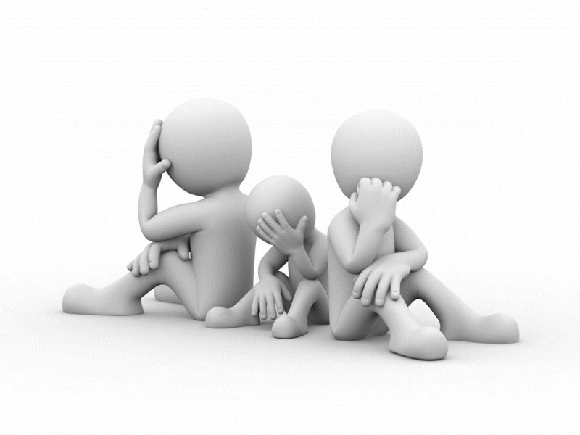

**Автор:** педагог – психологНовикова Д.П.

пгт. Березовка, 2023-2024 учебный год

**Цель:** формирование у целевой аудитории представлений о внешних вызовах к результатам образования.

**Задачи:**

1. Информировать педагогического коллектива по теме;
2. Выявить проблематику;
3. Сформулировать внутренний запрос каждого участника на изменение.

**Материалы**: доска, маркеры (мел), демонстрационный материал.

**Упражнение «Квадрат эмоций»** - перед входом в зал, каждому участнику предлагается на стикере обозначить свою текущую эмоцию на вступительном этапе и разместить его на квадрате эмоций в зависимости от окраса и силы выраженности эмоции.

**Вступительное слово**

**Психолог:** Уважаемые коллеги, поднимите руку те, кто хотя бы раз ловил себя на мысли, либо говорил вслух фразу: "Вот дети раньше были другие!", "А я в его/её возрасте себе такого не позволял (а)" и т.д.

**Теория поколений**

**Психолог:** и действительно — современные дети совершенно отличаются от тех, кто родился раньше. В 20 веке американские исследователи Уильям Штраус и Нил Хоув, разработали *«теорию поколений»,* которая наглядно показывала различия между тем или иным поколением. Согласно этой теории поколения меняются каждые 15-25 лет.

В настоящее время ими выделено 7 поколений (демонстрационный материал):

1. Молчаливое поколение 1928-1945
2. Бэби – бумеры 1945-1964
3. Поколение X (Иксы) 1965-1980
4. Поколение Y (Миллениалы) 1981-1996
5. Поколение Z (Зумеры) 1997-2012
6. Поколение Альфа (Цифровые аборигены) 2013-2020
7. Поколение W (Бета-детки, малыши пандемии) 2021 -…

Каждое поколение имеет определенные характеристики.

**Сравнение выпускников 1986 и 2024**

**Психолог**: Давайте мы с вами попробуем провести сравнение выпускника ДОУ 1986 и 2024 годов (совместное обсуждение).

|  |  |
| --- | --- |
| **1986 год** | **2024 год** |
| **Мир (окружение)** | |
| стабильный | Неопределенный, изменчивый |
| **Необходимые качества личности** | |
| Целенаправленность | Умение быстро меняться: обучаться, переобучаться, отучаться |
| Развитость ЗУНов в соответствии с возрастом | Гибкость/мягкие навыки |
| Умение подчиняться (авторитет старшего) | Коммуникабельность |
| Умение подавлять свои эмоции | Умение понимать и жить со своими эмоциями |
| Умение приспосабливаться | Умение быстро адаптироваться к стремительно меняющимся условиям. |
| **Приспособление** — это способность быть подходящим для окружающих, приспособиться так, чтобы стать похожим на окружающую среду. Это полезное свойство для выживания. | **Адаптация** — это способность менять свои взгляды, мнения и образ жизни в зависимости от обстоятельств. |

**Составление образа современного ребенка**

**Психолог**: давайте вместе попробуем составить образ современного ребенка (совместное обсуждение и записывание параметров на доске)

Современные дети:

1. **На всё имеют своё мнение, а не идут за большинством**. Они читают, смотрят, слушают по сто разных мнений по каким-то вопросам в день. Поэтому, если они не будут иметь своё собственное мнение, они просто утонут в этом информационным многообразии.

2. **Знают, чего хотят**. Их, как правило, не запугать какими-то "страшилками", наказаниями и т.д. если ребенок что-то решил, его как правило трудно переубедить, а порой невозможно вовсе.

3. **Не испытывают уважения к старшим просто за то, что они старшие**. Если вы скажете своему ребёнку: "Я старше, поэтому прав" — он посмотрит на вас как на бессильного старикашку, у которого закончились аргументы. Они могут помогать страшим, уступать места в транспорте, но никогда не будут воспринимать старших как истину в последней инстанции.

4. **Уже поняли, что у них есть право голоса**. И что их мнение даже могут выслушать. Дети тянутся к тем, кто уважает их мнение и не станет говорить: "Да ты же ребёнок! Что ты знаешь?".

5. **Не хотят страдать**. Они ищут лёгкие пути и стремятся жить в своё удовольствие, а не по чужой указке. Они стремятся найти себя и своё место в жизни, а не следовать чужим шаблонам.

6. **Часто задают вопрос: "Зачем**?". Если они берутся что-то делать, значит, у этого есть причина. Без причины, без смысла они не будут делать ничего. По крайней мере, делать хорошо.

**Психолог:** Всё это не плохо и не хорошо. Просто мир меняется и поколение меняется вместе с ним. Но эти изменения только дают повод лучше узнать друг друга и в чём-то сделать лучше мир и себя и старшему поколению тоже.

А теперь ответьте себе на вопрос, только честно, Вы как педагоги успеваете быть в «тренде» всех изменений в образовании? Вы способны меняться в соответствии с новыми требованиями в мире, быть «на одной волне» с подрастающим поколением? Чувствуете ли Вы дефицит своей профессиональной гибкости? (обсуждение)

**Сопоставление образа современного ребенка и ФГОС**

**Психолог:** В процессе освоения программного содержания у детей развиваются физические, интеллектуальные и личностные качества:

**Личностные качества** - мотивация, произвольность, воля, эмоции, самооценка, морально - нравственное развитие;

**Физические качества** – сила, выносливость, гибкость, ловкость, а также антропо - и физиометрические показатели;

**Интеллектуальные качества** – формирование ВПФ, накопление социального опыта.

Мы на протяжении всего дошкольного детства, стремимся к тому, чтобы каждый из детей мог соответствовать определенной идеальной картинке. При выходе из ДОУ (по ФГОС) каждый ребенок должен иметь багаж определенных характеристик (демонстрационный материал + обсуждение):

1. Иметь положительное отношение к миру, себе, другим людям - т.е. быть лояльным, терпимым, толерантным;

2. Быть коммуникабельным;

3. Хорошо владеть устной речью;

4. Быть самостоятельным и активным;

5. Быть любознательным;

6. Быть уверенным в своих силах;

7. Способным к принятию собственных решений;

8. Обладать чувством собственного достоинства;

9. Способным к волевым решениям;

10. Владеть разными видами игр;

11. Быть подвижным и выносливым, иметь развитую моторику;

12. Обладать начальными знаниями о себе, природе, социальном мире вокруг;

13. Уметь подчиняться социальным правилам и нормам;

14. Иметь развитое воображение.

**Почему опыт прежних поколений не работает сейчас**

**Психолог:** Так почему же опыт прежних поколений не работает сейчас? (варианты ответов фиксируются на доске):

**Опыт перестал быть универсальным** - раньше жизнь разных поколений веками оставалась стабильной. Дети крестьян знали, что и они будут крестьянами и опыт предков был для них важным. В современном мире, возраст не говорит о наличии у человека полезного опыта. Например ребенок лучше разбирается в комп. технологиях, чем человек с 50-летним стажем. И чем меньше пересекаются направления занятости и интересы, тем более бесполезен чужой опыт для молодого человека.

**Опыт не равно навык** – существует **правило десяти тысяч часов**, именно столько надо потратить на какой-либо вид занятия, чтобы стать в нём успешным. Лайфхакипомогают нам упрощать какие‑то процессы или находить более лёгкие пути. Но никакой чужой опыт не уберёт необходимость получения собственного. *Например, если вы решили стать инвестором*, можете пойти по пути проб и ошибок или взять несколько консультаций у профи и ворваться в мир финансов подкованным. Но если вы декорируете торты, теоретические знания вам помогут незначительно. Придётся израсходовать много коржей и крема, попробовать разные шпатели и технику постановки рук, пока вы не начнёте стабильно получать геометрически правильные изделия.

*Когда вы оттачиваете мастерство, можете встречаться с более опытными людьми, просить советов и пробовать их на практике. Но если наставник будет постоянно стоять рядом и зудеть над ухом, что вы всё делаете не так, процесс это не ускорит.*

**Оценка опыта с позиции «так принято», а не «так лучше»**

Часто люди не анализируют советы старшего поколения на пригодность для современной жизни. Мы воспринимаем их как тайные, сакральные знания, потому, что так принято и все так делают.

Например, ребёнка могут упрекать, что он не так выжимает тряпку при мытье полов. Это значит «не так, как советчик». Но какая разница, если тряпка сухая, а пол — чистый. «Мы так делали, и вы так делайте» — конструктивный подход? Не уверена!

**Опыт не успевает за изменениями мира**

Неслучайно именно в 20 веке появилась теория, которая поделила людей на поколения X, Y, Z. Мир потерял свою стабильность.

В традиционном обществе дети в основном повторял путь родителей и разрыва между поколениями практически не существовало. Сейчас, в отличие от своего родителя и тем более прородителяа, ребёнок может расти в другом окружении, других условиях и даже в другой стране. У него другие интересы и ценности. В его распоряжении новые разработки и результаты исследований. Потому приткнуть опыт старших просто некуда. Например, бабушка может на профессиональном уровне кипятить пелёнки. Но кому это нужно, если существует стиральная машина‑автомат.

Разница в жизненных позициях обесценивает и так называемуюжизненную мудрость. Например, та же бабушка может считать развод позором и советовать внучке во что бы то ни стало сохранить семью. Подумаешь, бьёт, в её деревне всех поколачивали. Стоит ли внимать такой мудрости? Едва ли. «Вырастешь — поймёшь» больше не работает, потому что человек вырастает другим и понимает совсем другое.

**Опыт — всего лишь источник информации**

Подход «старше — значит, умнее» обесценивает опыт молодых и порождает строгую иерархию, где взрослые считаются более «качественными». Это в итоге может привести к дискриминации. Но при этом и списывать мудрость поколений со счетов не стоит. Она нам дана в качестве дополнительного источника информации, который нужно анализировать так же, как и другие.

Скажем, если человек читает отзывы на товар, он не удовлетворится одним. Он найдёт разные сайты, проанализирует отклики на правдивость и лишь потом самостоятельно примет решение на основании всех данных. Так и любой чужой опыт стоит рассматривать с сомнением. Соответствует ли он ситуации? Насколько говорящий экспертен? Насколько успешен? Подтверждаются ли его слова другими источниками?

А может, надо поступить как раз наоборот? Ведь частый аргумент при обращении к молодым: «У меня за плечами целая жизнь, и я лучше знаю». Но дело в том, что это жизнь другого человека, а не ваша. И не факт, что его опыт будет оптимальным для вас.

Лучшее, что каждый из нас может сделать, — разорвать этот замкнутый круг и не давать непрошеных и нерелевантных советов с высоты прожитых лет. Универсального жизненного опыта нет, а ценность индивидуального не зависит от возраста.

**Формулирование основной проблематики**

**Психолог**: Как бы вы сформулировали основную проблему современной образования? (обсуждение).

**Психолог**: Ни для кого не секрет, что в каждой возрастной группе есть дети, с которыми все ваши шаблоны педагогического воздействия не работают и вы попросту не знаете, как работать с тем или иным ребенком. Как вы думаете почему? (обсуждение)

**Психолог:** Те шаблоны поведения и воспитания, которым нас учили и которые работали на нас, на современное поколение не действуют. Современные дети не перенимают опыт предыдущих поколений на себя. Опыт предыдущих поколений обесценился.Современные дети живут под тезисом «Старше не значит умнее!». Почему так произошло? (варианты ответов).

(Проблематика формулируется совместно с целевой аудиторией и записывается на доске).

**Упражнение «Квадрат эмоций»** - перед выходом из зала, каждому участнику предлагается на стикере обозначить свою текущую эмоцию относительно прошедшего семинара и его темы, а затем разместить его на квадрате эмоций в зависимости от окраса и силы выраженности эмоции.